**LA BIBLIA**

**Objetivo:** Reconocer la Biblia como la Palabra de Dios, entendiendo su origen, estructura y proceso de formación.

**¿Qué es la Biblia?**

La Biblia es la palabra de Dios escrita, aunque solemos verla como un solo libro, la Biblia es en realidad una colección de 66 escritos diferentes. Está dividida en dos partes principales: el Antiguo Testamento (39 libros escritos en hebreo) y el Nuevo Testamento (27 libros escritos en griego). Estos textos relatan eventos a lo largo de al menos 4,000 años y fueron escritos por unos 40 autores de diferentes contextos y estilos, pero todos cuentan una historia coherente.

**¿Quién escribió la Biblia?**

La Biblia fue escrita por humanos bajo la dirección de Dios. Aunque los autores humanos documentaron eventos después de que ocurrieron, como en el caso de Moisés que escribió sobre la creación, creemos que todo lo registrado es verdad porque Dios inspiró cada palabra (2 Timoteo 3:16-17). Lucas, por ejemplo, menciona que investigó y entrevistó antes de escribir su evangelio (Lucas 1:1-4), lo que nos da confianza en su precisión.

**Inspiración Divina**

Dios es el autor principal de la Biblia. La frase "inspirada por Dios" (2 Timoteo 3:16) significa que Dios "exhaló" las palabras, utilizando a los autores humanos como instrumentos. Estos hombres, lejos de estar en trance o perder su personalidad, escribieron usando su propio estilo, inteligencia y experiencias. Dios guió a cada uno a comunicar Su mensaje a través de diversos géneros: poesía, historia, leyes, cartas, y más.

**¿Cómo se formó la Biblia?**

El proceso de reunir estos 66 libros se llama canonización. Los libros del Antiguo Testamento ya eran considerados autoritativos por los judíos en tiempos de Jesús, quien mismo se refirió a ellos como la Ley, los Profetas y los Salmos (Lucas 24:44-45). Después de la muerte y resurrección de Jesús, los escritos de los apóstoles fueron aceptados rápidamente como Escritura, con la misma autoridad que el Antiguo Testamento (2 Pedro 3:15-16).

La primera lista completa del Nuevo Testamento, tal como la conocemos hoy, apareció en el 367 d.C., pero ya mucho antes los libros eran leídos y aceptados en las iglesias. A medida que surgieron escritos contradictorios, los líderes de la iglesia confirmaron cuáles textos eran auténticos y habían sido inspirados por Dios, protegiendo así la integridad de las Escrituras.

**Preservación de la Biblia**

A lo largo de la historia, Dios ha protegido Su Palabra de errores y falsificaciones. Hoy, las mismas palabras inspiradas por Dios y escritas por los profetas y apóstoles se encuentran en nuestras Biblias, brindándonos acceso directo a la voz de Dios tal como fue dada a nuestros antepasados espirituales.

**Libros del Antiguo Testamento**

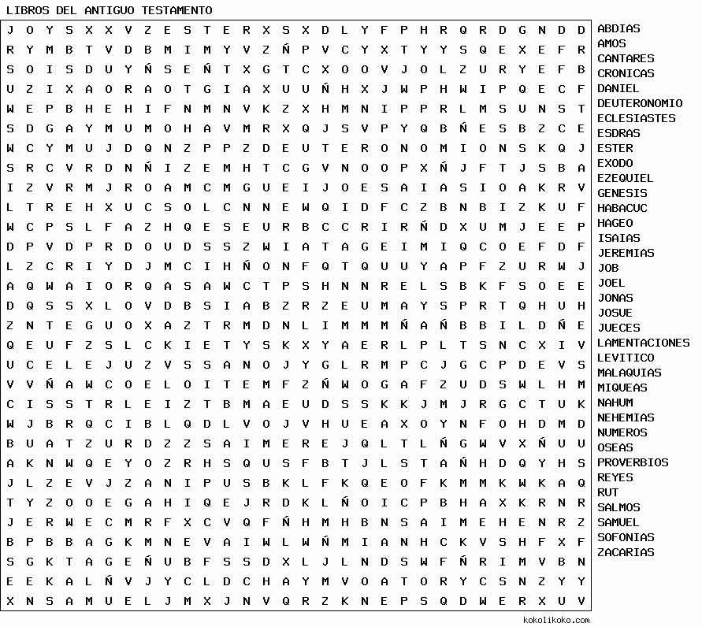

**Libros del Nuevo Testamento**

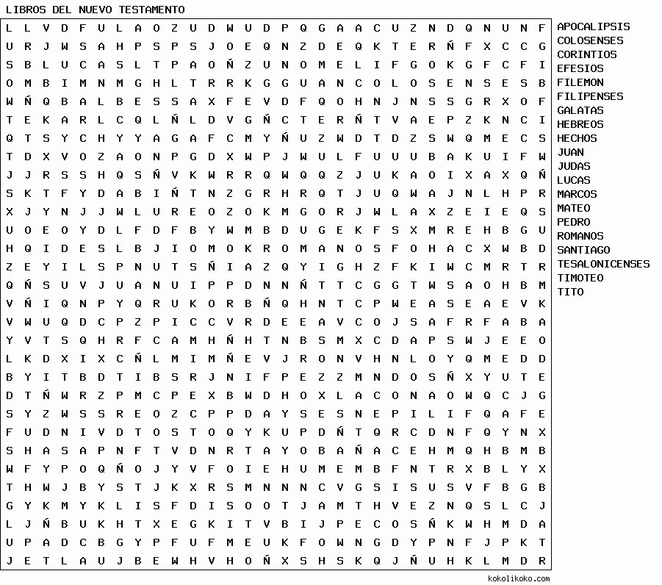

MATEO – MARCOS – LUCAS – JUAN – HECHOS – ROMANOS – CORINTIOS – GALATAS – EFESIOS – FILIPENSES – COLOSENSES – TESALONICENSES – TIMOTEO – TITO – FILEMON – HEBREOS – SANTIAGO – PEDRO – JUAN – JUDAS – APOCALIPSIS

1. **Responda las siguientes preguntas**
2. ¿En cuántos idiomas se encuentra escrita originalmente la biblia? ¿Cuáles son?
3. ¿Cuántos libros tiene la biblia? ¿Cuantos de ellos corresponden al Nuevo y al Antiguo Testamento?
4. ¿Qué nos da a entender el versículo de 2º Timoteo 3:16-17?
5. Nombre los tipos de literatura que contiene la Biblia.
6. Nombre a los tipos de personas que usó Dios para escribir la Biblia.